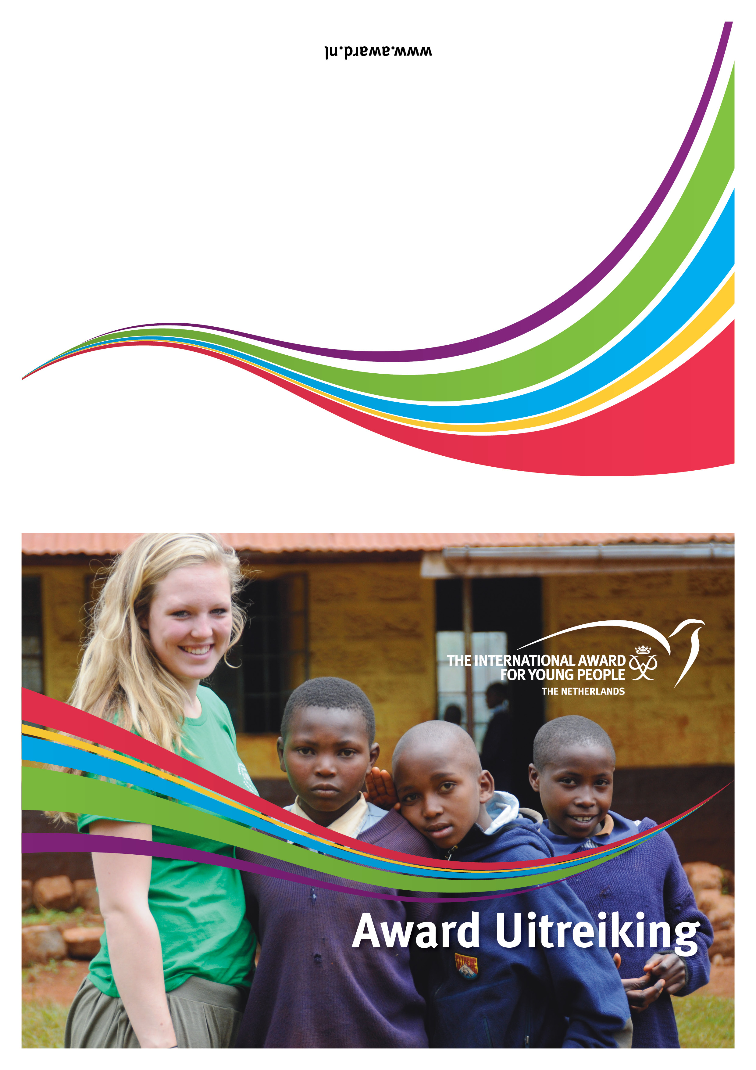

dd/mm/2023

(Logo school)

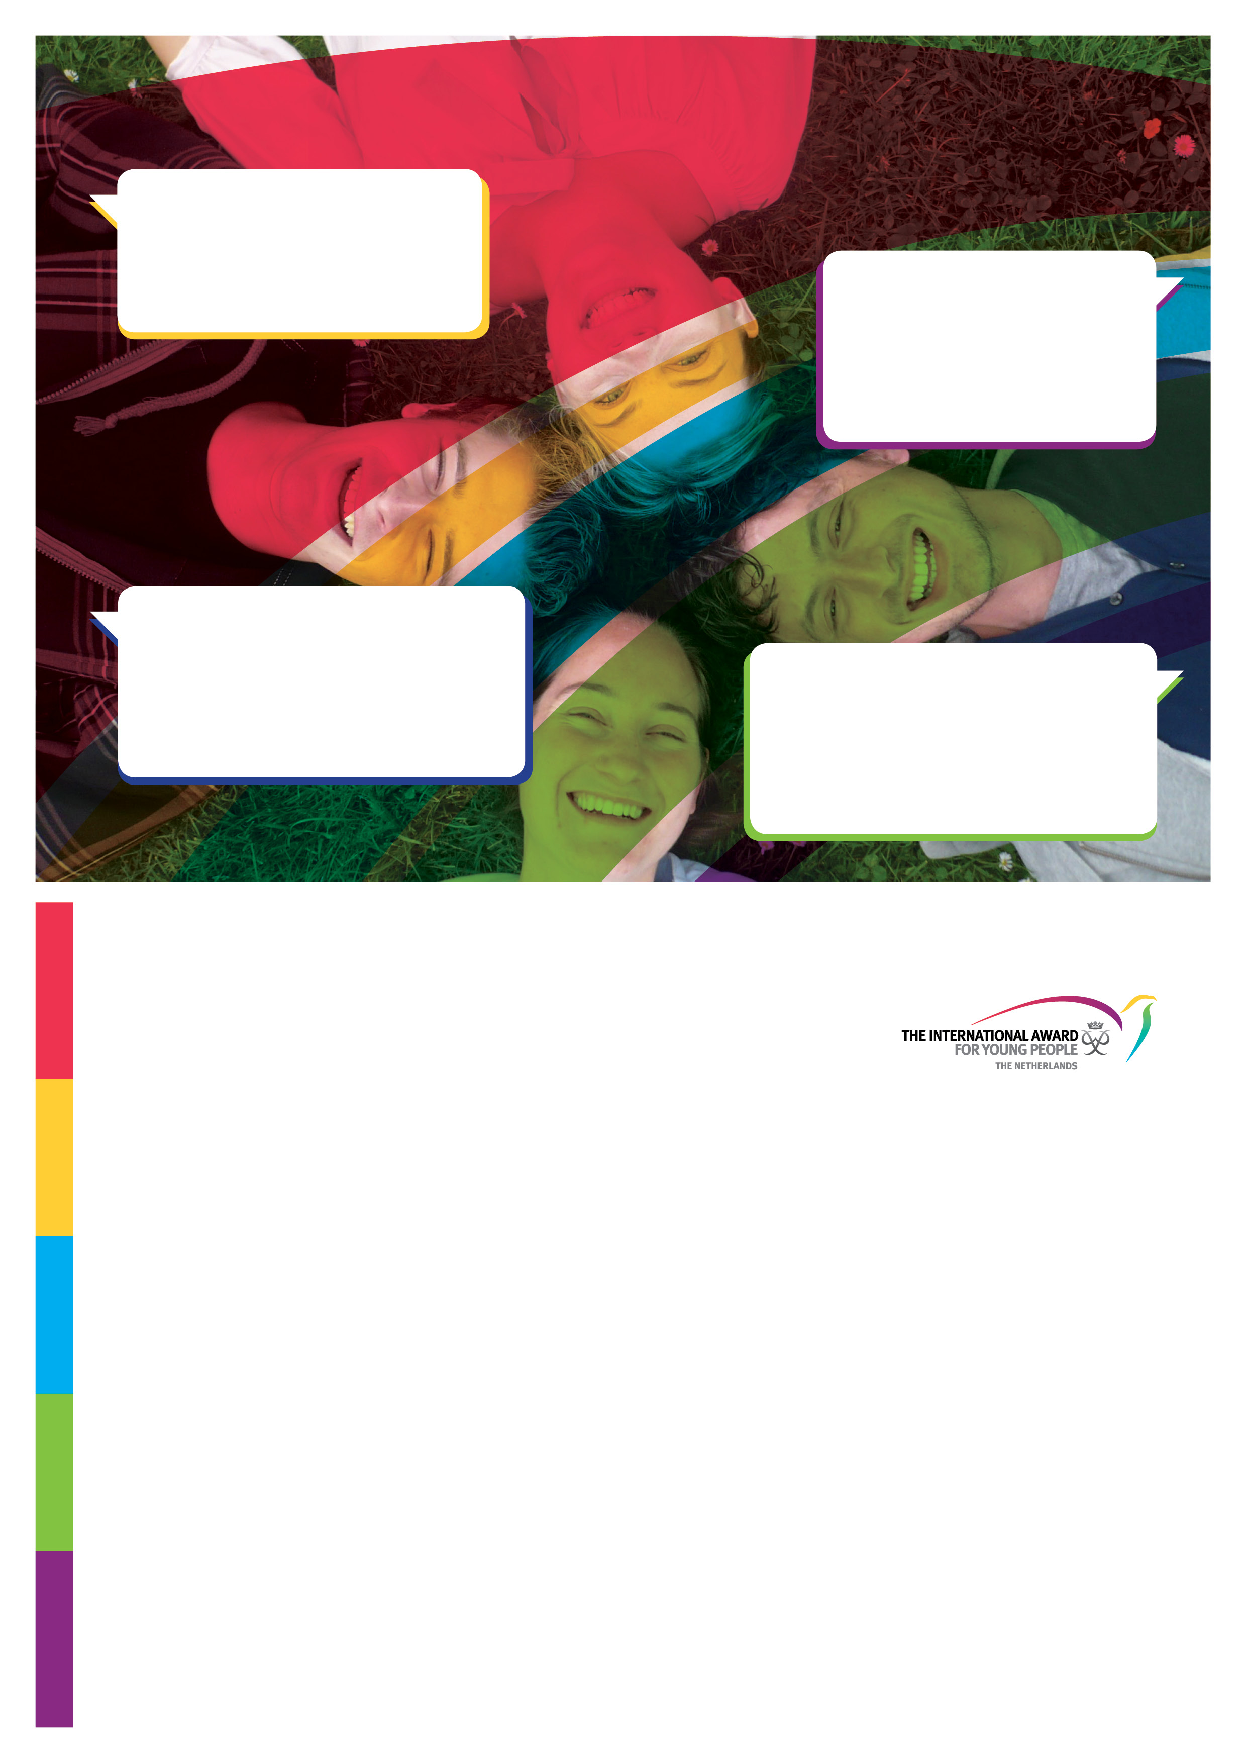

**‘Zwemmen leek me wel leuk om   
te doen, ik werd steeds fanatieker en heb de afstanden steeds verlengd, het ging zo goed.’**

*Thomas – sport*

**‘Ik heb deze jurk die ik nu draag, zelf ontworpen en   
gemaakt maar dat doe ik   
nooit meer!’**

*Daphne – individueel talent*

**‘Lopen door de regen was super zwaar en toen na die afdaling toch nog een heuvel voor ons lag,   
moest ik wel even slikken. ’**

*Ed – expeditie*

**‘Dat de mensen in het tehuis   
op mij zaten te wachten vond   
ik heel bijzonder’***Kirsten – vrijwilligerswerk*

We zijn er trots op dit jaar (aantal)(bronzen/zilveren) Awards te mogen uitreiken aan onze (leerlingen/leden/studenten/sporters). Zij hebben met grote inzet alle onderdelen van het Awardprogramma afgerond; een fantastische prestatie. Ze namen de regie over de ontwikkeling van hun persoonlijke talent en maakten letterlijk en figuurlijk extra meters. Met elkaar en met veel plezier.

(ruimte voor persoonlijk woord van Award begeleider)

Op (datum) laten ze ons horen en zien welke ervaring ze hebben opgedaan. Een bijzonder moment, voor hen en voor u, waarvoor we u graag uitnodigen.

De uitreiking vindt plaats op (datum) om (tijd) in (plaats).

Tot ziens,

(Naam)

Uitnodiging